BAB II
PLC (Programmable Logic Controller)

Perkembangan ilmu, pengetahuan dan teknologi diciptakan manusia senantiasa ditujukan bagi perubahan kehidupan menuju kearah yang lebih baik. Pesatnya perkembangan yang terjadi didunia elektronika dengan diketemukannya PLC (Programmable Logic Controller) sebagai alat kontrol di industri lebih mudah dan serba otomatis. Saat ini penggunaan PLC sudah sangat luas dan hampir ke seluruh piranti kontrol menggunakkannya dan difungsikan sebagai unit pemrosesan data, sistem monitoring atau sistem kontrol.

  - Definisi PLC (Programmable Logic Controller)
PLC (Programmable Logic Controller) yaitu kendali logika terprogram merupakan suatu piranti elektronik yang dirancang untuk dapat beroperasi secara digital dengan menggunakan memori sebagai media penyimpanan dan intruksi-instrtuksi internal untuk menjalankan fungsi-fungsi logika seperti fungsi pencacah, fungsi urutan proses, fungsi pewaktu, fungsi aritmatika. Program-program dibuat dan dimasukkan ke PLC melalui programmer/monitor. Pembuatan program dapat digunakan komputer sehingga dapat mempercepat hasil pekerjaan. Fungsi lain pada PLC dapat digunakan untuk memonitor jalannya proses pengendalian yang sedang berlangsung sehingga dapat dengan mudah dikenali urutan kerja (work sequence) proses pengendalian yang terjadi pada saat itu. Perkembangan PLC saat ini terus mengalami perkembangan sehingga bentuk dan ukurannya semakin kecil. Saat ini terdapat PLC yang dapat dimasukkan saku karena bentuk dan ukurannya yang kecil.
Pembuatan PLC mendesain sedemikian rupa sehingga pengguna dapat dengan mudah menguasai fungsi-fungsi dan logika hanya dalam beberpa jam saja. Fungsi-fungsi dasar yang banyak digunakan antara lain kotak-kotak logika, pewaktu (timer), pencacah (counter) dan lain-lain. Bagi yang mempunyai latar belakang logika-logika digital akan lebih mudah menguasainya dalam beberapa jam saja dan berbeda halnya dengan orang yang tidak memiliki latar belakang ini akan memakan waktu yang lama untuk menguasai fungsi dan logika kendali PLC.
Seperti halnya komputer PLC juga mempunyai kelengkapan yaitu CPU (Central Procesing Unit), memori (RAM dan ROM), programmer/monitor dan modul I/O (input/output).
Pada PLC mempunyai kelebihan dan kekurangan, untuk kelebihan dari PLC yaitu fleksibel, deteksi dan koreksi kesalahan lebih mudah, pengamatan visual, kecepatan operasi, implementasi proyek lebih singkat serta dokumentasi mudah serta lebih sederhana dalam pengimplemntasian program. Sedangkan kekurangan dari PLC yaitu tidak dapat menambah port, kecuali dengan menambah unit PLC baru atau mengganti dengan PLC yang jumlah portnya seperti yang diinginkan, serta jenis-jenis PLC tertentu tidak dapat menerima input analog (ADC).
Programmable Logic Controller (PLC) adalah elemen kendali yang fungsi
pengendaliannya dapat diprogram sesuai keperluan. PLC mempunyai jenis input/output berupa sinyal logic on off. Alat ini mempunyai kemampuan menyimpan instruksi-instruksi untuk melaksanakan fungsi kendali atau melaksanakan suatu perintah kerja yang sekuensial, perhitungan aritmatik, pemrosesan numerik, sarana komunikasi dari suatu proses.Perkembangan PLC sangat erat dengan perkembangan mikroprosesor. Seiring dengan meningkatnya kemampuan mikroprosesor, maka kemampuan PLC akan meningkat juga. Saat ini PLC telah mampu berkomunikasi dengan operator, dengan modul-modul kendali tertentu sampai 4 atau 5 PID kontroler, multi-channel analog I/O, berkomunikasi dengan komputer atau PLC lain, bahkan dapat juga mentransmisikan data untuk keperluan pengontrolan jarak jauh (remote).
Pada PLC yang digunakan pada sistem ini mengggunakan PLC Omron CPM1A dengan memiliki masukan dan keluaran yaitu 12 masukan (00-11) dan 8 keluaran (O0-O7) total ada 20 jalur keluaran atau masukan. Pada gambar dibawah ini ditunjukan bentuk fisik dari Omron CPM1A.
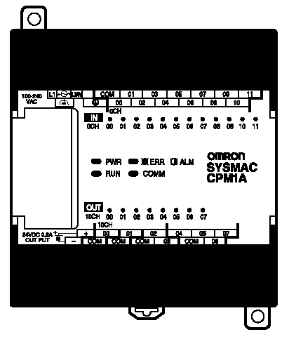
Gambar 2.1 PLC Omron CPM1A
Pada PLC Omron CPM1A terlihat beberapa indicator keluaran dan masukan yaitu PWR, RUN, ERR/ALM dan COMM. Arti dari masing-masing insikator tersebut dijelaskan pada tabel dibawah ini :

Tabel 2.1 Arti Lampu Indikator PLC CPM1A
Indikator | Status | Keterangan
PWR  (hijau ) | ON | Catu daya disalurkan ke PLC
PWR  (hijau ) | OFF | Catu daya tidak disalurkan ke PLC
RUN  (hijau) | ON | PLC dalam kondisi node kerja RUN atau monitor
RUN  (hijau) | OFF | PLC dalam kondisi mode PROGRAM atau munculnya kesalahan fatal.
COMM  (kuning) | Kedip | Data sedang dikirim melalui port peripheral atau RS 232C
COMM  (kuning) | OFF | Tidak ada proses pengiriman data melalui port peripheral maupun RS-232C
ERR/ALM  (merah) | ON | Muncul suatu kesalahan fatal (operasi PLC berhenti)
ERR/ALM  (merah) | Kedip | Muncul suatu kesalahan tak fatal (operasi PLC berlanjut)
ERR/ALM  (merah) | OFF | Operasi ber jalan dengan normal

  - Keseluruhan Sistem pada PLC
Dalam suatu PLC (Programmable Logic Controller) terdapat 4 komponen bagian utama, yaitu :
- Central Procesing Unit (CPU)
Sesuai dengan namanya unit ini merupakan tempat/alat digunakan sebagai pusat pemrosesan semua instruksi-instruksi atau perintah-perintah yang diberikan ke PLC. Dalam PLC terdapat mikroprosesor yang merupakan otak dari CPU PLC selain itu dalam CPU terdapat memori yang merupakan daerah dari CPU yang digunakan untuk melakukan proses penyimpanan dan pengiriman data dan juga catu daya yang berfungsi untuk memberikan sumber tegangan pada CPU dengan cara mengubah sumber masukan tegangan bolak-balik menjadi tegangan searah.
Ukuran CPU sangat penting sesuai dengan internal memori yang diperlukan untuk menjalankan program. Pengendaliaan untuk pengoperasian kecil hanya memerlurkan unit PLC yang mempunyai memori yang terbatas sedangkan untuk pengoperasian yang lebih besar tentu saja dibutuhkan PLC yang mempunyai kemampuan menyimpan memori yang lebih besar dan juga memiliki fungsi yang lebih besar.
Sistem operasi dasar disimpan secara permanent dalam ROM (Read Only Memori). Disebut memori hanya baca karena chip ini dirancang sehingga byte-byte yang tersimpan tidak berubah dengan cara apapun. Kegunaan ROM dalam system CPU adalah untuk menyediakan suatu program yang disebut monitor atau bug.
Selain ROM juga ada jenis lainnya yang berfungsi untuk media penyimpanan pembuatan program yang dapat diubah dan dihapus yang disebut RAM (Random Acces Memori), dan disimpan secara tidak permanent. Jika sumber masukaanya hilang maka program juga akan hilang.
Dalam CPU juga dilengkapi dengan baterai cadangan untuk cadangan bila sumber utama mengalami gangguan. Selain ROM dan RAM ada beberapa memori yang sering digunakan pada CPU PLC, yaitu :
- Programmable Read Only Memory (PROM)
Pada dasarnya sama dengan ROM tetapi pada PROM dapat deprogram oleh programmer hanya untuk satu kali.
- Erasable Programmable Read Only Memory (EPROM)
Yaitu PROM yang dapat dihapus dengan menyinari dengan sinar ultraviolet (UV) untuk beberapa menit. Memori ini sering juga disebut dengan UVROM
- Electrically Erasable Programmable Read Only Memory (EEPROM)
Pada EEPROM ini mempunyai kelebihan jika dibandingkan dengan EPROM karena EEPROM dengan sangat cepat dan mudah dapat direset dan dihapus.
- Nonvolatile Random acces Memory (NOVRAM)
Merupakan jenis memori yang sering digunakan pada CPU PLC. Dan memori ini kombinasi antara EEPROM dan RAM. Ketika catu dayanya berkurang maka memori pada RAM dapat disimpan pada EEPROM sebelum hilang dan dapat dibaca pada RAM lagi setelah catu dayanya kembali normal.
Program akan membaca dan menulis data area memori ini selama eksekusi. Beberapa bagian memori merupakan bit yang mewakili status masukan dan keluaran PLC. Bebrapa bagian dari I/O akan dihapus saat PLC dihidupkan dan beberapa bagian lainnya tidak berubah (tetap atau tidak berubah karena ada dukungan baterai ke memori). Pada gambar dibawah akan diperlihatkan struktur internal dari unit CPU yang terdiri atas beberapa bagian seperti memori I/O, program dan rangkaian masukan serta rangkaian keluaran.
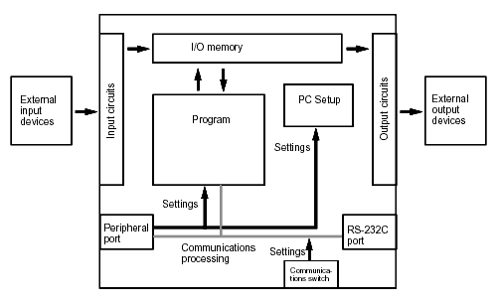
Gambar 2.2 Struktur Internal Unit CPU PLC

Mode kerja pada CPU ini ada 3 mode yaitu :
- PROGRAM
Mode ini digunakan untuk melakukan beberapa operasi dalam persiapan eksekusi program :
  - Mengubah parameter-parameter inisial/operasi sebagaimana terdapat didalam Setup PC
  - Menulis menyalin atau memeriksa program
  - Memeriksa pengkabelan dengan cara memaksa bit-bit I/O ke kondisi set atau reset.
- MONITOR
Pada mode ini digunakan untuk melakukan lacak kesalahan (debug atau troubleshooting) dan operasi penguji dan melakukan penyesuaian meliputi:
  - Pengeditan on-line (langsung)
  - Mengawasi memori I/O selama PLC beroperasi
  - Memaksa set atau reset bit-bit I/O, mengubah nilai-nilai dan mengubah nilai saat PLC beroperasi.
- RUN
Digunakan untuk program atau diagram tangga dijalankan dengan normal dengan kecepatan dan operasi-operasi pada mode sebelumnya dan perbedaanya pada mode RUN ini set dan reset pada bit-bit I/O dan mengubah nilai-nilai tidak dapat dilakukan dalam mode ini tetapi status dari bit I/O dapat diawasi.
Pada struktur memori PLC Omron CPM1A mempunyai daerah IR yang terbagi atas tiga macam meliputi area masukan (input area), area keluaran (output area) dan area kerja (work area). Anda bisa mengakses memori ini cukup dengan angkannya saja missal 000 untuk masukan dan 010 untuk keluaran dan 200 untuk memori kerja. Selengkapnya berikut tabel pembagian area daerah IR.

Tabel 2.2 Pembagian Area IR pada CPM1A
Area Memori |  | Word | Bit | Fungsi
Area IR | Area Masukan | IR000-IR009  (10 Word) | IR000.00-IR009.15 (16 Bit) | Bit-bit dapat dialokasikan ke terminal-terminal I/O
Area IR | Area Keluaran | IR10-IR019  (10 word) | IR010.00-IR019.15 (160 bit) | Bit-bit dapat dialokasikan ke terminal-terminal I/O
Area IR | Area Kerja | IR200-IR231  (32word) | IR200.00-IR231.15 (512 Bit) | Bit-bit dapat digunakan dengan bebas didalam program

Selain daerah IR seperti diatas terdapat juga daerah pencacah atau pewaktu (Timer/Counter) yang berfungsi untuk menyimpan nilai-nilai pewaktu dan pencacah. Pada PLC CPM1A terdapat 128 lokasi (TC000 sampai TC128).

- Programmer/monitor
Merupakan alat yang digunakan untuk berkomunikasi dengan PLC. Dengan menggunakan alat ini dapat dimasukkan program ke dalam PLC dan juga dapat memonitor proses yang dilakukan oleh PLC. Pada Programmer/monitor ini mempunyai beberapa fungsi :
- Off, berfungsi untuk mematikan PLC sehingga program yang dibuat tidak dapat dijalankan.
- Run berfungsi untuk pengendalian suatu proses pada saat program dalam kondisi diaktifkan.
- Memonitor untuk mengetahui keadaan suatu proses yang terjadi pada PLC.
- Program yang menyatakan suatu keadaan dimana programmer dapat digunakan untuk membuat program..

- Programming Device
Bagian ini merupakan elemen yang berinteraksi dengan pemakai. Alat ini memudahkan pemakai dalam memprogram ataupun mengubah program PLC. Apabila PLC sudah terprogram, 5–7 maka alat ini tidak diperlukan lagi dan PLC bekerja secara mandiri. Alat ini dapat berupa handheld programmer/console berbentuk seperti kalkulator kecil untuk memasukkan program.
Programming device dapat juga berupa personal computer dengan software tertentu yang dikeluarkan oleh pembuat PLC. Masing-masing alat, mempunyai kelebihan dan kekurangan.Hand-held programmer bentuknya kecil dan praktis digunakan di lapangan, tetapi tidak komunikatif dengan user karena tampilan programnya hanya satu baris. Sedangkan PC tidak mudah dibawa atau dipindahkan ke lapangan tetapi cara pemrogramannya lebih mudah karena software-nya telah dirancang untuk memudahkan.

- Modul Masukan dan Keluaran PLC
Pada proses masukan mengirimkan sinyal dari kabel yang dihubungkan dengan memasukan sensor dan traduser sedangkan keluaran menyediakan tegangan keluaran untuk aktuator atau indikator alat.
Beberapa tipe modul masukan atau keluaran antara lain 4, 8, 12, 16 module. Untuk tipe yang memiliki lebih dari 256 terminal dapat dikontrol dengan menggunakan 9 samapai 24 hubungan kabel tambahan. Hal yang penting dalam modul masukan dan keluaran adalah tegangan module dan nilai arus. Module masukan 24 volt DC dan tidak diperbolehkan bekerja pada tegangan 120 volt AC atau 220 volt AC karena tegangan ini akan membuat kerusakan PLC. Modul I/O dari suatu PLC merupakan komunikasi atau hubungan PLC dengan dunia luar. Dengan modul ini maka PLC mampu mengendalikan suatu proses. Unit I/O ini mempunyai karakteristik yang berbeda-beda sesuai dengan jenis PLC nya. Ada PLC yang mempunyai 8 bit I/O digital tetapi dapat juga terdapat modul extended I/O yang memungkinkan PLC memiliki banyak I/O. Tiap I/O ini mempunyai alamat tersendiri yang akan digunakan pada program.
Modul input PLC berhubungan dengan elemen sensor yang memberikan informasi keadaan proses. Sinyal informasi ini akan diolah sesuai dengan program yang telah dibuat oleh CCU. Sedangkan modul output PLC berhubungan dengan elemen aktuator yang akan memberikan aksi kendali kepada plant. Apabila input berupa sinyal analog, maka dibutuhkan suatu modul input analog yang berfungsi sebagai ADC. Modul ini juga akan mengkondisikan sinyal input sehingga range input analog menjadi sesuai dengan range input ADC (scaling). Begitu juga dengan output, apabila aktuator membutuhkan sinyal analog maka dibutuhkan modul output analog. Dengan demikian PLC mempunyai kemampuan lebih dengan menerima input dan memberikan output analog dengan pemrosesan sinyal secara digital.
Pada jalur masukan dan keluaran ada istilah yang dikenal dikalangan elektronika maupun pengguna PLC yaitu istilah “Sinking” dan “Sourcing”. Pada istilah “Sinking” berarti berkaitan dengan penarikan atau penyedotan sejumlah arus dari piranti luar (eksternal) dan istilah ini dengan tanda “-“ (terminal negatif) atau GND (ground). Sedangkan untuk istilah “Sourcing” berarti berkaitan dengan terminal atau tanda “+” atau Vcc yaitu berkaitan dengan pemberian sejumlah arus ke piranti luar (eksternal).
Jalur masukan dengan menghubungkan piranti luar dengan jalur masukan yang bisasanya berupa sensor adalah keluaran dari sensor bisa berbeda tergantung dari sensor itu sendiri dan apliksinya. Berikut sebagai contoh bagaimana menguhubungkan sensor keluaran dengan sinking dengan masukan sourcing pada gambar dibawah ini.
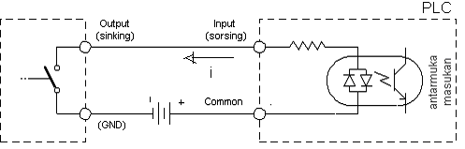
Gambar 2.3 Menghubungkan sensor keluaran sinking dengan masukan sourcing
Selanjutnya untuk menghubungkan sensor keluaran sourcing dengan masukan sinking yaitu sensor memiliki sumber arus sendiri sehingga tipenya merupakan sourcing pasangan terminlanya disisi yang lain (PLC) merupakan tipe sinking. Untuk hubungan semacam ini Common bersifat negative atau GND. Untuk lebih lengkapnya dapat dilihat pada gambar dibawah ini.
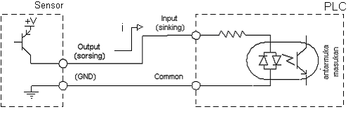
Gambar 2.4 Menghubungkan sensor keluaran sourcing dengan masukan sinking
  - Diagram Ladder (Tangga)
Diagram ladder berbentuk jaringan sakelar yang dihubungkan secara seri dan paralel dan hasilnya disimpan di dalam memori tertentu. Keberhasilan dari jaringan ladder membawa data logika dari input ke output tergantung dari program yang dibuat. Diagram ladder bentuknya seperti tangga dibatasi oleh dua garis vertikal. Sisi kiri untuk aliran daya masukan positif, sisi kanan untuk keluaran.
Sistem penulisan dengan cara diagram ladder ini populer digunakan orang karena sudah banyak digunakan dalam penggambaran rangkaian kontrol dengan menggunakan relay dan kontaktor. Diagram Ladder akan menyederhanakan pergantian sistem kontrol berbasis relay oleh PLC serta memudahkan pemrograman oleh control engineer yang sudah familiar dengan disain sistem kontrol berbasis relay. Sedangkan telah kita ketahui bahwa PLC merupakan pengembangan dari kontrol relay. Pada penulisan ladder diagram, terdapat tampilan urutan kerja sinyal listrik sesuai dengan aksi yang diberikan. Logika pemikirannya sama seperti gambar pada diagram relay, yang berbeda adalah simbolnya saja. Simbol pada PLC:
- Logika untuk input
Normally Open (NO), Logika akan benar apabila nilai boolean=1, atau input energized . Jika input diberi energi, sakelar mengalirkan arus.
Normally closed (NC), Logika akan benar apabila nilai boolean=0, atau input de-energized. Jadi apabila input tidak diberi energi sakelar ini mengalirkan arus.
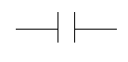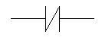
a. Logika NO (Normally Open) b. Logika NC (Normally Close)
Gambar 2.5 Logika Input NO dan NC

- Logika untuk output
Hasil operasi logika ditransfer ke bagian output. Jika hasil operasi logika adalah 1, maka output memberikan energi. Hasil operasi logika diinverskan dan ditransfer ke bagian output. Jika hasil operasi adalah 1, maka output tidak akan memberikan energi.
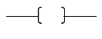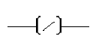
Gambar 2.6 Logika Output atau keluaran
- Kondisi Eksekusi
Dalam pemrograman diagram tangga kombinasi logika dan kondisi ON dan OFF sebelum suatu kondisi atau instruksi akan menentukan apakah suatu instruksi tersebut akan dieksekusi atau tidak. Kondisi ini yang bisa ON maupun OFF dinamakan dengan kondisi eksekusi. Semua instruksi kecuali instruksi LOAD memiliki kondisi eksekusi.
- Bit-bit Operan
Operan-operan yang digunakan oleh instruksi-instruksi diagram tangga dapat berupa bit-bit yang didalam area IR, SR, HR, AR, LR dan T/C. Artinya kondisi-kondisi yang ada dalam diagram tangga dapat ditentukan dengan status bit-bit I/O, flag, bit-bit kerja, pencacah atau pewaktu dan lain-lain. LOAD dan OUPUT juga menggunakan bit-bit pada area T/C tetapi untuk aplikasi tertentu saja.
- Blok-blok Logika
Suatu kondisi berhubungan dengan suatu instruksi yang ditentukan dengan hubungan antar kondisi didalam garis instruksi yang bersangkutan. Sembarang kelompok kondisi yang kemudian berganbung menjadi satu hasil kondisi dinamakan sebagai blok logika. Walaupun diagram tangga dapat dibuat tanpa harus melakukan analisa pada msing-msing blok-blok logika, pemahaman blok logika diperlukan untuk keperluan melakukan pemrograman secara efisien dan menjadi sangat penting jika programnya disimpan dan dibuat kode mnemoniknya.

- Blok-blok instruksi
Sebuah blok instruksi atau jaringan (network) mengandung semua instruksi yang saling berhubungan membentang dalam diagram tangga. Dengan demikian sebuah blok instruksi mengandung semua instruksi antara garis horizontal yang bisa anda gambar membentang dalam diagram tangga sampai tempat berikutnya.

Struktur memori program pada PLC ini disimpan dalam alamat-alamat lokasi memori program. Alamat-alamat dalam memori program agak berbeda dengan area memori lainnya karena masing-masing tidak harus menyimpan jumlah data atau ukuran instruksi yang sama. Hal ini dikarenakan ada beberapa instruksi yang memang sama sekali tidak membutuhkan operan secara langsung. Saat memprogram alamat-alamat tersebut secara otomatis akan tampil dan tidak perlu dituliskan kecuali untuk beberapa alasan anda ingin menempatkan suatu instruksi ditempat atau lokasi yang lain (tidak berturutan). Saat mengkonversi kode mnemonic akan baik jika dimulai dari alamat memori program 0000 kecuali ada alasan yang tepat untuk memulai dari lokasi yang lain. Pada gambar dibawah ini akan diperlihatkan contoh penyimpanan kode mnemonic.
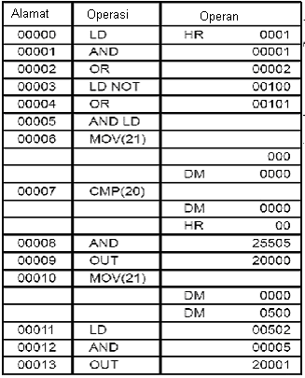
Gambar 2.7 Contoh Penyimpanan kode mnemonic
Alamat memori program berawal pada 0000 yaitu word pertama pada tiap-tiap alamat digunakan untuk mendefinisikan instruksinya. Sembarang pendefinisian yang digunakan oleh suatu instruksi juga tersimpan dalam word pertama. Demikian juga sebuah instruksi hanya membutuhkan sebuah bit operan (tanpa pendefinisian), bit operan diprogram pada baris yang sama dengan instruksinya. Pada word lain digunakan untuk instruksi yang menggunakan operan yang menentukan data yang digunakan.

  - Sistem kerja pada PLC
PLC menerima sinyal input dari peralatan sensor berupa sinyal on off. Apabila input berupa sinyal analog, maka dibutuhkan input analog modul yang mengkonversi sinyal analog menjadi sinyal digital. Sinyal ini akan dikirim ke Central Processing Unit untuk diproses sesuai program yang telah dibuat. Hasil pemrosesan berupa sinyal keluaran digital yang dikirim ke modul output.
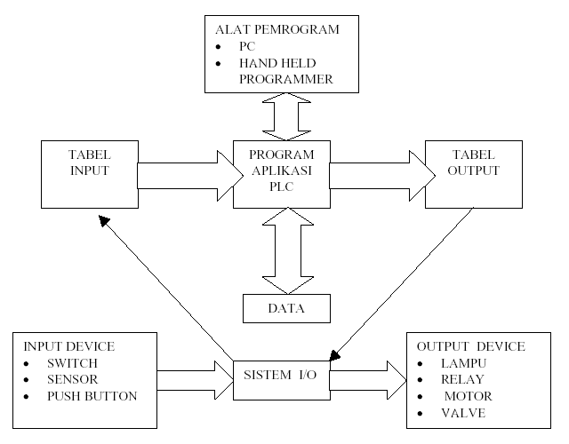
Gambar 2.8 Sistem Kerja PLC

  - Struktur memori PLC Omron CPM1A
Beberapa pada bagian memori PLC Omron CPM1A memiliki fungsi-fungsi khusus. Masing-masing lokasi memori memiliki ukuran 16-bit atau 1 word, beberapa word membentuk daerah atau region dan masing-masing daerah inilah yang memiliki fungsi-fungsi khusus. Daerah tersebut adalah meliputi :

    - Daerah IR
Daerah ini memori yang digunakan untuk menyimpan status keluaran dan masukan PLC. Beberpa bit berhubungan langsung dengan terminal masukan dan keluaran PLC (terminal sekrup). Untuk CPM1A masing-masing bit IR000 berhubungan langsung dengan terminal masukan, misalnya IR000.00 (atau 000.00 saja) berhubungan langsung dengan terminal masukan ke 1 sedangkan terminal masukan ke IV berhubungan langsung dengan bit IR000.5 (atau 000.05).

    - Daerah SR
Pada daerah ini merupakan bagian khusus dari lokasi memori yang digunakan sebagai bit-bit kontrol dan status (flag), digunakan untuk pencacah dan interupsi. Misalnya SR250 memiliki bit nomor 00 hingga 15, digunakan sebagai pengaturann control analog dalam hal ini SR250 digunakan untuk menyimpan BCD 4-digit (0000 sampai 0200) dari pengaturan control analog 0.

    - Daerah TR
Pada daerah ini melakukan perpindahan ke sub program selama eksekusi program maka semua data terkait sampai batasan RETURN sub program akan disimpan dalam daerah TR ini. Hanya terdapat 8-bit yaitu TRO sampai TR7.

    - Daerah HR
Bit-bit pada daerah HR digunakan untuk menyimpan data dan tidak akan hilang walaupun PLC sudah tidak mendapatkan catu daya atau PLC sudah dimatikan karena menggunakan baterai. Untuk CPM1A daerah in terdiri dari 20 word, HR00 sampai HR19.

    - Daerah AR
Pada daerah AR digunakan untuk menyimpan bit-bit control dan status seperti pada PLC, kesalahan, waktu dan sejenisnya. Dan daerah AR juga dilengkapi dengan baterai sehingga data-data control maupun status tetap akan tersimpan walaupun PLC sudah dimatikan. Daerah ini terdiri atas 16 word, yaitu AR00 sampai AR15.

    - Daerah LR
Digunakan sebagai pertukaran data saat dilakukan koneksi atau hubungan daerah dengan PLC yang lain. Untuk PLC CPM1A ini daerahnya terdiri atas 16 word yaitu LR00 sampai LR15 atau 256 bit LR00.00 sampai LR15.15.

    - Daerah Pewaktu/pencacah (timer/counter)- T/C Area
Daerah ini digunakan untuk menyimpan nilai-nilai pewaktu atau pencacah. Pada daerah ini terdiri atas 128 lokasi (TC000 sampai TC127).

    - Daerah DM
Pada daerah ini berisikan data-data yang terkait dengan pengaturan komunikasi dengan computer dan data pada saat ada kesalahan.

